1. [報價] 要可以插入item以及刪除其中一項，或新增一項在最後，但是可以指定它插在第幾項和第幾項中間

【拖曳前】

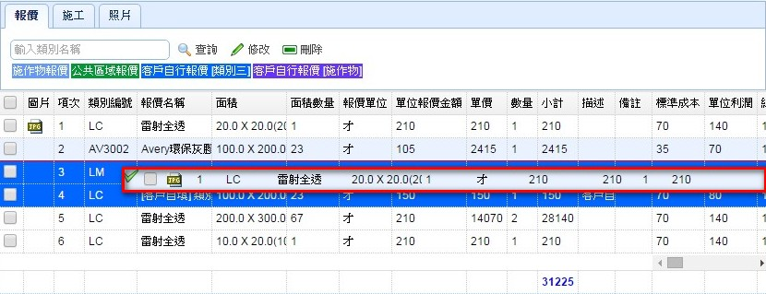

【拖曳後】

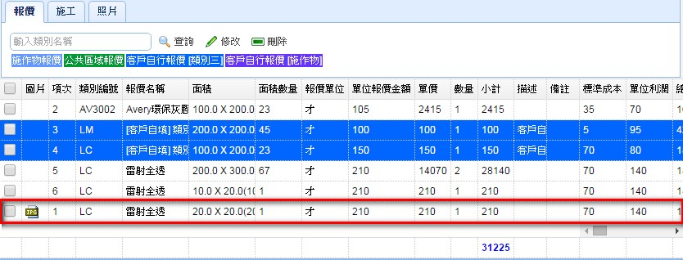

1. [報價]報價單要可以複製

【新增複製功能】

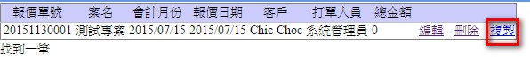

1. [報價單] 操作面板分左右，不要分上下

[報價單] 進去的時間要loading一陣子？為什麼？

【面版左右放置】

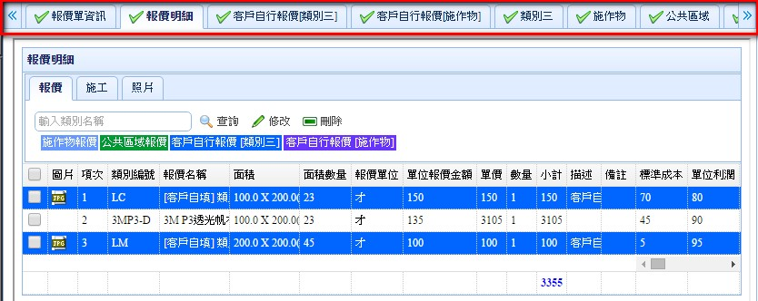

1. [報價單] 可以把”報價明細"放在"快速選單”的下面，不要是另一個頁籤嗎？

【報價明細放置在類別三報價下】

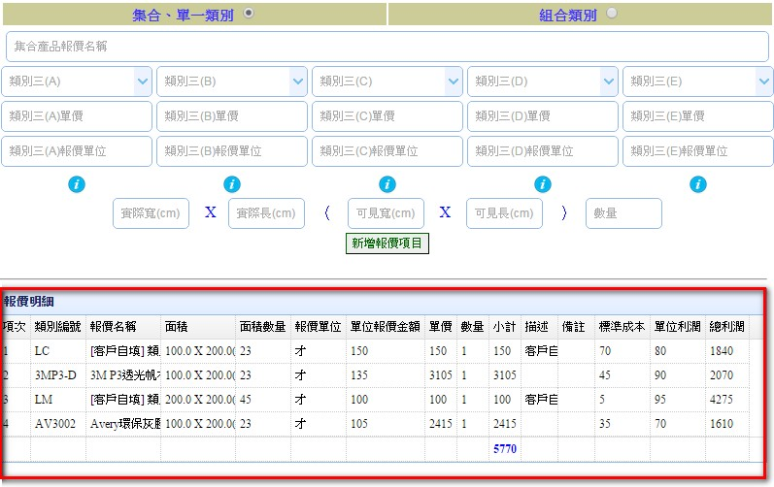

1. [批次生產] 幫我將"更改生產狀態"和"設定設備資訊"整合為一個按鈕

【報價明細放置在類別三報價下】

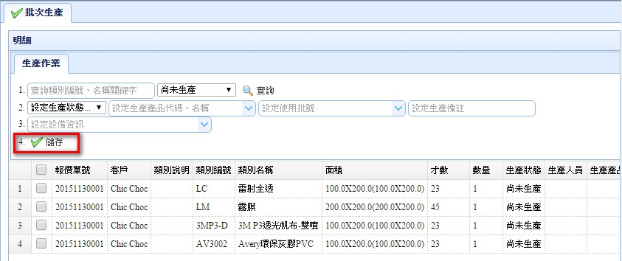

1. [報價] 如果有客戶議價的部分是單張的總價去議，可以回推單價嗎？

【CASE1：整張單子折讓，報價單資訊新增"折讓金額"】

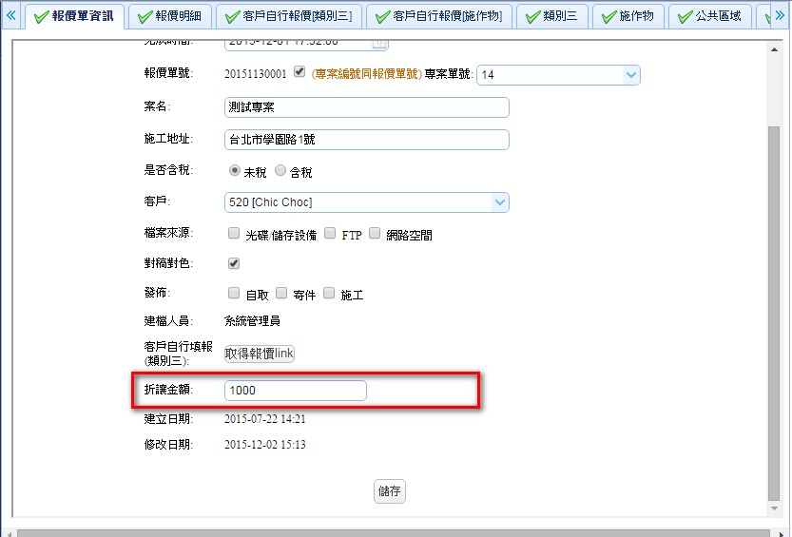

【報價單明細標記"折讓金額"、"折讓後金額"】

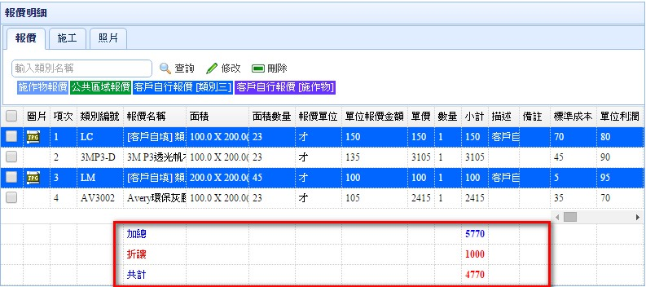

【CASE2：單筆折扣】

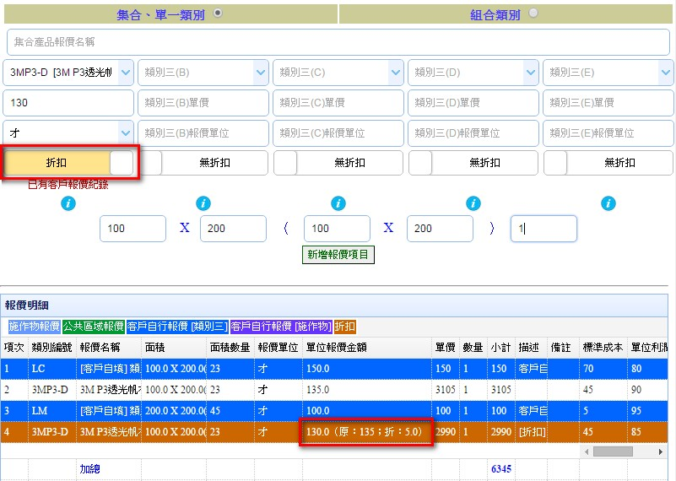

1. [報價單] 批次生產要有可以委外製作的頁簽，或有其他方法也已委外生產

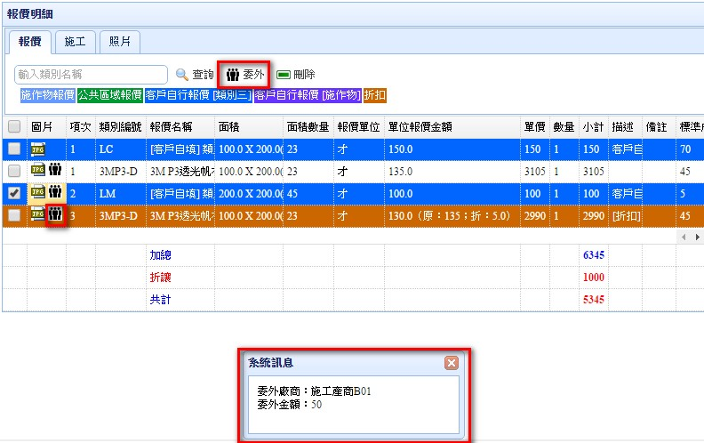

**【尚未完成事項】**

1. [批次生產管理] 要更改狀態的選取步驟如果沒有按照一定的方式是會錯亂的(選不到產品)，
2. [報價的頁籤] 報價單位、面積數量、描述、備註不能KEY
3. [公共區域] 公共區域要增加施工的資訊(聯絡人、電話、地址、注意事項)，之後用公共區域報價會自動帶入，只要選施工人員和時間就好了；用櫃點製作也要帶櫃點地址電話
4. [合併運費]希望可以在每一項都可以有打勾功能能跨訂單跨客戶做合併運費的動作
5. [倉庫] 除了地下室倉庫外要有個現場倉的倉別
6. [人員] 之後要撈打卡機的資料做出勤系統，透過流程網的生產起訖時間可以自動作出每個人的日報表
7. [批次生產] 當有製作才數大於單卷材料的才數時，要怎麼批次生產(要生產3000才，但是每卷材料為500才，需要用6卷才能銷完)